JAR파일 추가

1. 프로젝트 안에 있는 Libararies 폴더 오른쪽 클릭 후 Properites 들어가면

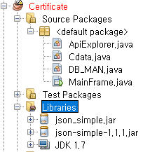

1. 이렇게 jar파일 추가 할 수 있습니다

* Add jar/foler 누르셔서 업로드한 json jar파일 추가해주세요

